Архитектура компьютеров и операционные системы | Операционные системы

Лабораторная работа № 13. редства, применяемые при разработке программного обеспечения в ОС типа UNIX/Linux

Мугари Абдеррахим - НКАбд-03-22

Содержание

# 1 Цель работы

* Приобрести простейшие навыки разработки, анализа, тестирования и отладки приложений в ОС типа UNIX/Linux на примере создания на языке программирования С калькулятора с простейшими функциями.

# 2 Выполнение лабораторной работы :

* Сначала в домашнем каталоге я создал подкаталог *~/work/os/lab_prog* (рис. 1)

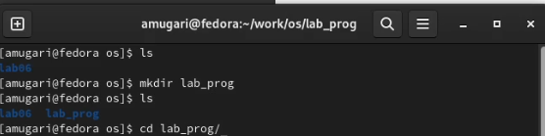

Figure 1: создание подкаталога

* затем я создал в нем три файла: **calculate.h, calculate.c, main.c** и поместил в них код (рис. 2)

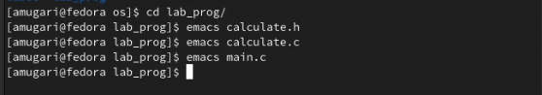

Figure 2: создание файлов программы

* затем я скомпилировал программу, используя gcc (рис. 3)

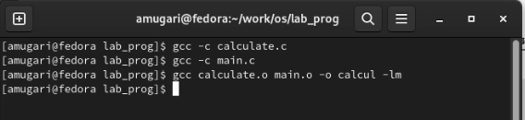

Figure 3: компиляция файлов

* затем я создал **Makefile** и добавил его скрипт (рис. 4)

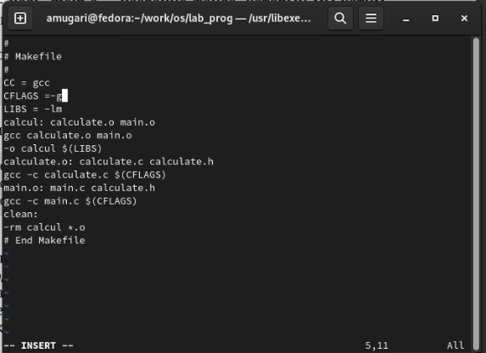

Figure 4: создание Makefile

* после этого я запустил программу и отобразил заголовок **main.c**, а также отобразил строки между 12 и 15 из **main.c** (рис. 5)

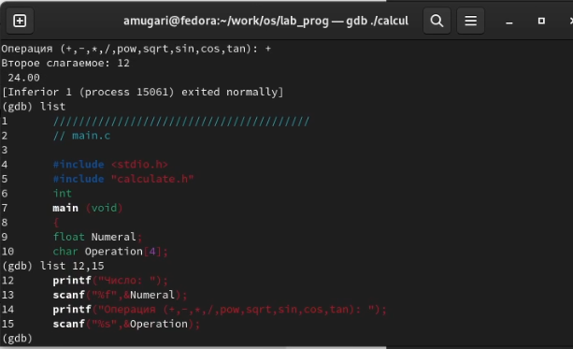

Figure 5: запуск программы и управление кодом

* затем я проверил, что в файле calculate.c нет точек остановки, а затем добавил точку остановкм в строку **21** (рис. 6)

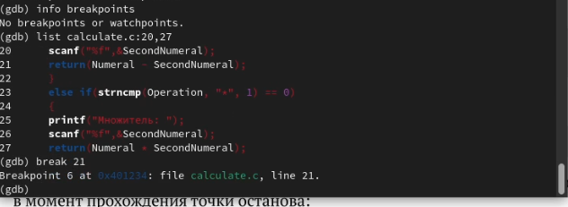

Figure 6: добавление точки останова

* после этого я повторно запустил файл и убедился, что программа остановится на 21 строке, и это сработало (рис. 7)

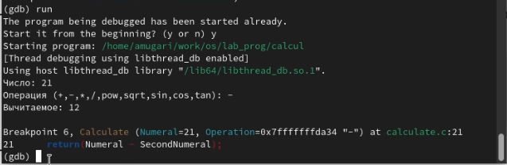

Figure 7: проверка функционирования точки останова

* после этого я проверил правильность значения первого операнда этой операции (рис. 8)

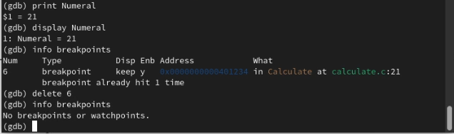

Figure 8: проверка значения операнда

* наконец, используя утилиту splint, попытался проанализировать коды файлов calculate.c и main.c. (рис. 9) (рис. 10)

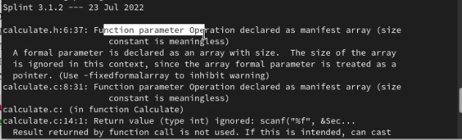

Figure 9: роанализировать коды файлов calculate.c

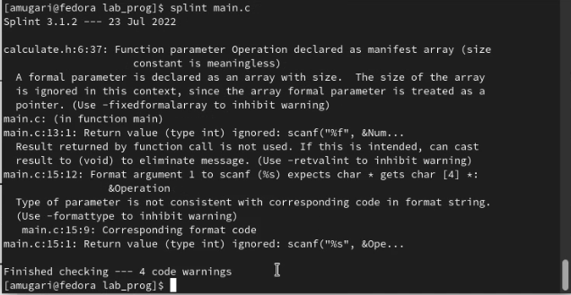

Figure 10: роанализировать коды файлов calculate.c

## 2.1 Контрольные вопросы:

## 2.2 выводы по результатам выполнения заданий:

* Приобрести простейшие навыки разработки, анализа, тестирования и отладки приложений в ОС типа UNIX/Linux на примере создания на языке программирования С калькулятора с простейшими функциями.

# 3 Выводы, согласованные с целью работы:

* Приобрести простейшие навыки разработки, анализа, тестирования и отладки приложений в ОС типа UNIX/Linux на примере создания на языке программирования С калькулятора с простейшими функциями.